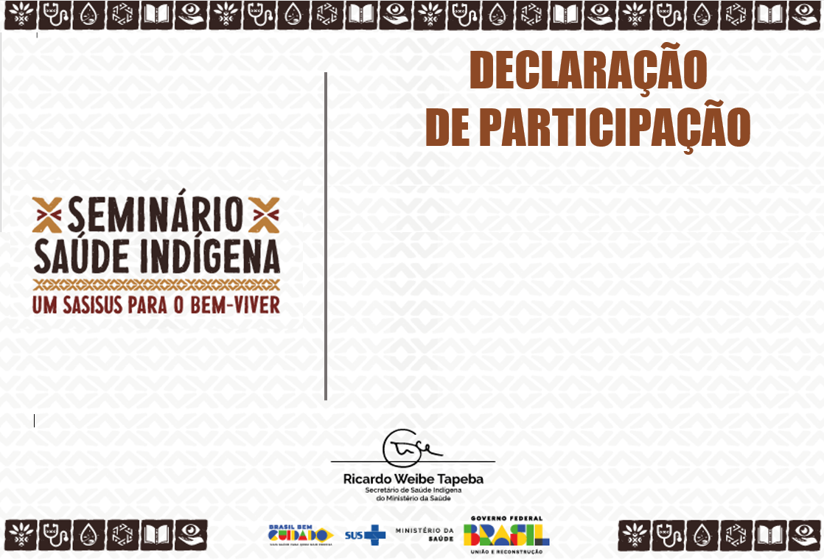

Declaro que JORGE PAOLO BALBINO, participou do Seminário de Saúde Indígena: Um SasiSUS para o bem viver, realizado pela Secretaria de Saúde Indígena SESAI, no período de 04 a 07 de novembro de 2024, em Cuiabá-MT.